Усенкова Наталья Васильевна,
учитель начальных классов высшей категории
МАОУ СОШ №10,
г.Кунгур
Формирование УУД младших школьников через исследовательскую деятельность
Неотъемлемой частью образовательного процесса является организация внеурочной деятельности современного школьника в соответствии с ФГОС начального общего образования. Мне бы хотелось представить внеурочное занятие кружка «Я – исследователь», проект «Путешествие с самоваром».
Цель: развитие исследовательских способностей учащихся.
Задачи:
- формировать мотивацию к целенаправленной исследовательской деятельности;
- закреплять способы группового взаимодействия при исследовании;
- использовать освоенные способы действий в нестандартной ситуации;
- развивать способность и умение искать, анализировать, отбирать, обрабатывать и передавать необходимую информацию.
Ключевые слова: внеурочная деятельность, исследование, проект, технология, результат, образовательный продукт.
Краткая аннотация.
В данном докладе представлено внеурочное занятие кружка «Я – исследователь», проект «Путешествие с самоваром». Проекту предшествовала экскурсия по историческому центру города, в ходе которой и возник вопрос: «Почему у нас находится памятник самовару?» Класс был разбит на 5 групп, каждая проводила исследование по конкретной теме и представляла продукт своей деятельности.
Теоретическая часть.
Образовательная ситуация на занятии: заключительное занятие краткосрочного проекта. Каждая из 5 групп по результатам своего исследования представляет продукт своей деятельности.
Образовательный продукт: создание карты «Пеший экскурсионный маршрут «Кунгур – чайная столица Российской империи ХIХ века»», презентация «Памятники самовару в городах России», демонстрация заваривания разных видов чая, знакомство со способами заваривания чая в разных странах, инсценировка русской чайной церемонии.
Прогнозируемый результат:
Создание продукта групповой деятельности.
Технология: проектная деятельность.
Методы: интерактивные.
Приёмы: проблемно-поисковая деятельность, представление продукта групповой деятельности.
Содержательно-технологическая характеристика мероприятия.
1 этап – Организационный.
2 этап – Мотивационно – проблематизирующий. Погружение в проект.
Познавательные УУД - знакомство с информацией; выбор наиболее эффективного выступления.
Задача для каждой группы – выслушать выступления по другим темам проекта, проанализировать и дать оценку представленной информации: насколько хорошо изучена тема, как представлена публично.
3 этап – Деятельностный.
Регулятивные УУД - планирование согласно цели; принятие и сохранение учебной задачи; осуществление пошагового контроля.
Коммуникативные УУД - сотрудничество; принятие позиции другого; принятие общего решения.
1 группа - Создание карты «Пеший экскурсионный маршрут «Кунгур – чайная столица Российской империи ХIХ века»». Учащиеся «провели» слушателей по маршруту, рассказывая о памятниках архитектуры города, связанных с данной темой.
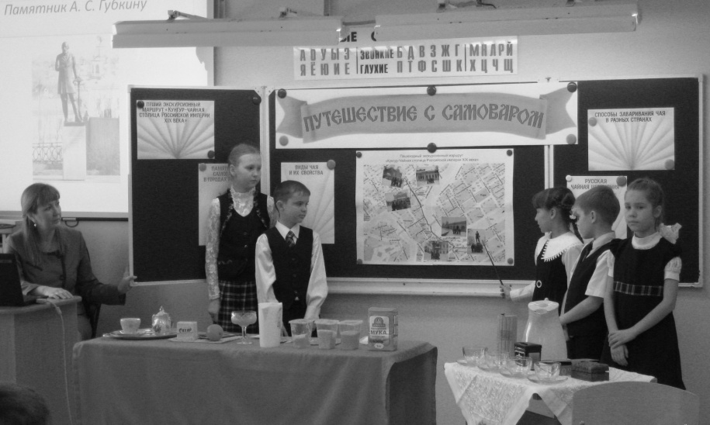
Рис.1.Экскурсия по созданной детьми карте.
2 группа – «Памятники самовару в городах России».
Участники познакомили нас с историей создания памятников самовару в городах России, демонстрируя их разнообразие. Особенно подробно рассказали о малой скульптурной форме «Самовар» в городе Кунгуре, автором и изготовителем которой является папа одного из участников группы.
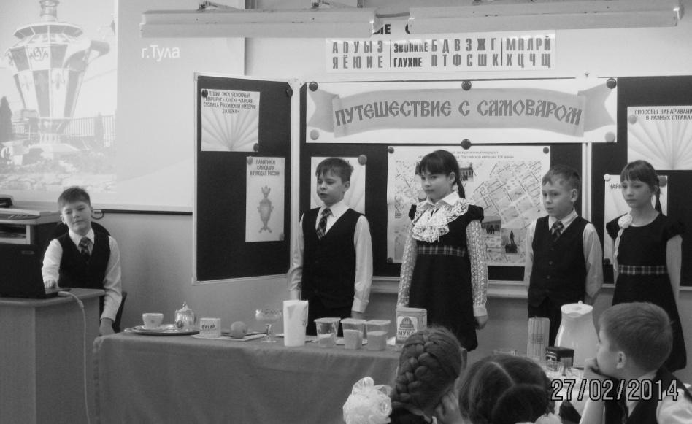
Рис.2. Знакомство с памятниками самовару в городах России.
3 группа – «Виды чая и их свойства».
Ребята рассказали об основных видах чая и полезных свойствах каждого. Во время рассказа один из участников группы демонстрировал заваривание каждого вида чая в стеклянной чашке, чтобы зрители могли увидеть всё разнообразие цвета и запаха.
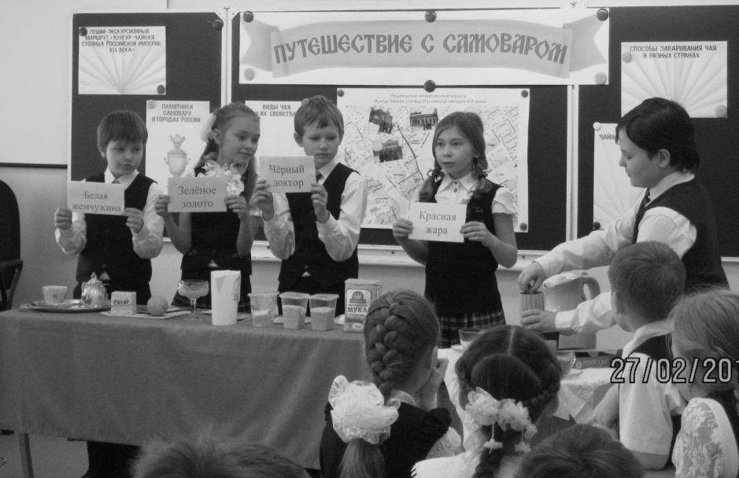
Рис.3. Демонстрация заваривания чаёв разных видов.
4 группа – «Способы заваривания чая в разных странах». Дети познакомили нас с продуктами, которые используют народы разных стран при заваривании чая. Это и крупа, и сливочное масло, и мука, и перец и другие удивительные продукты.
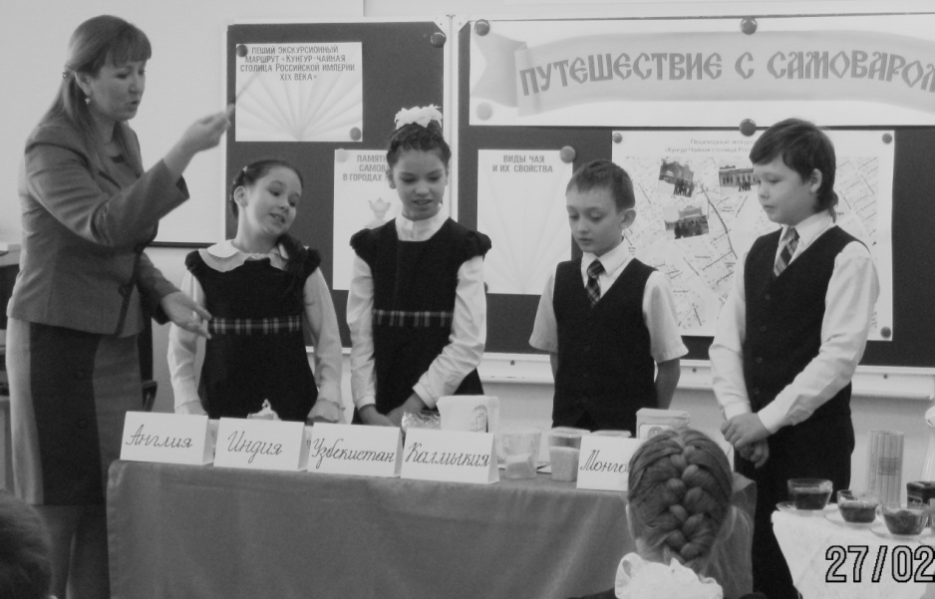
Рис.4.Ребята удивили нас своим рассказом.
5 группа – «Русская чайная церемония»
Участники группы инсценировали русскую чайную церемонию, сидя за столом с самоваром и сладостями (вареньем, мёдом, пирогами).
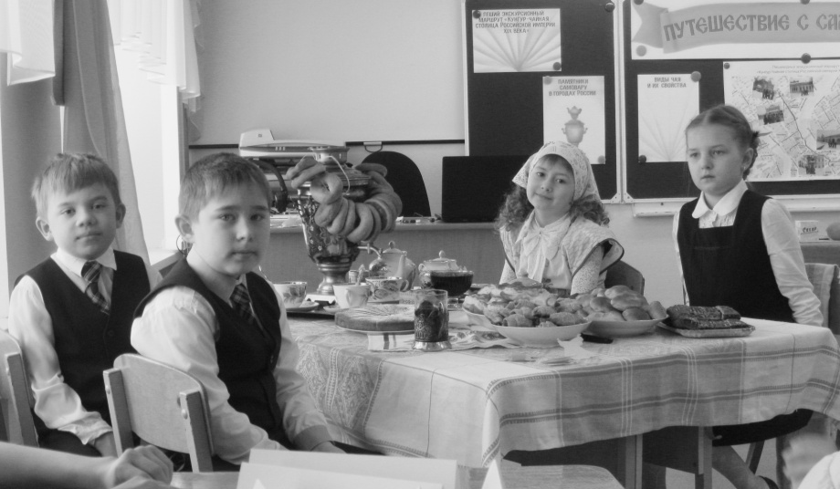
Рис.5.За чаепитием.
4 этап - Оценочно-рефлексивный.
Регулятивные УУД - объективно оценивать выступления групп и свою работу.
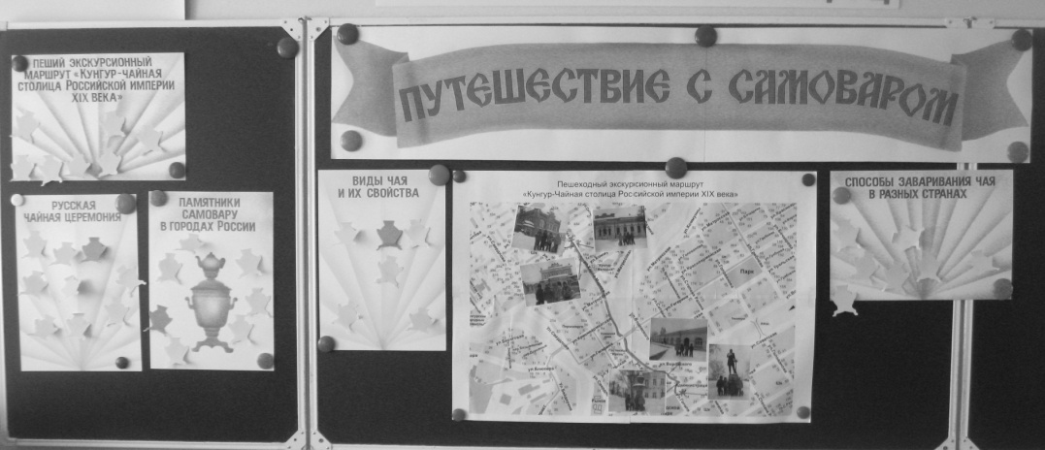
Рис.6. Подведены итоги деятельности.

Таким образом, внеурочная познавательная деятельность школьников, организованная в форме проектов, способствует формированию личностных, познавательных, регулятивных и коммуникативных универсальных учебных действий, что является первоочередной задачей начальной школы на современном этапе.
Библиографический список.
1.«Оценка достижения планируемых результатов в начальной школе. Система заданий», М.Ю. Демидова, С.В. Иванов, О.А. Карабанова, М.: Просвещение, 2011, Стандарты второго поколения.
2.«Проектные задачи в начальной школе», А.Б. Воронцов, В.М. Заславский, С.В. Егоркина, М.: Просвещение, 2011, Стандарты второго поколения.
3.http://kungur-online.ru/?cat=27

